姓名：陈华豪 学号：6130116238 班级：网络工程161班

路由器案例五报告

1. 实验项目名称

路由器OSPF 动态路由配置

1. 实验目的

1、掌握通配符掩码（反掩码）计算方法。

2、掌握OSPF 协议的的配置方法。

3、熟悉广域网线缆的链接方式。

三、实验设备

Router 2811 4 台； Switch 2960 3 台；PC 6 台；Server 1 台；NM-4A/S 模块；直通线、交叉线、DCE 串口线。

四、实验步骤

某公司原有三个相互独立的子网，使用各自的路由器与外网互联，现计划对网络进行改造，采用OSPF 协议实现内部网络互联，并与外部路由器连接，实现企业内网与位于外网的服务器能够相互通信。请设计网络拓扑并配置相关设备。

1、公司原有子网IP 规划如下表：表5-1

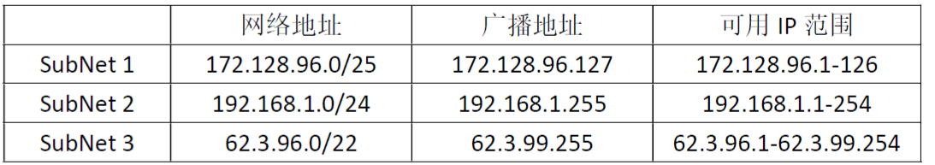2、按以下拓扑图（图5-1）在Packer Tracer 工作区中添加相应设备并完成设备连接。

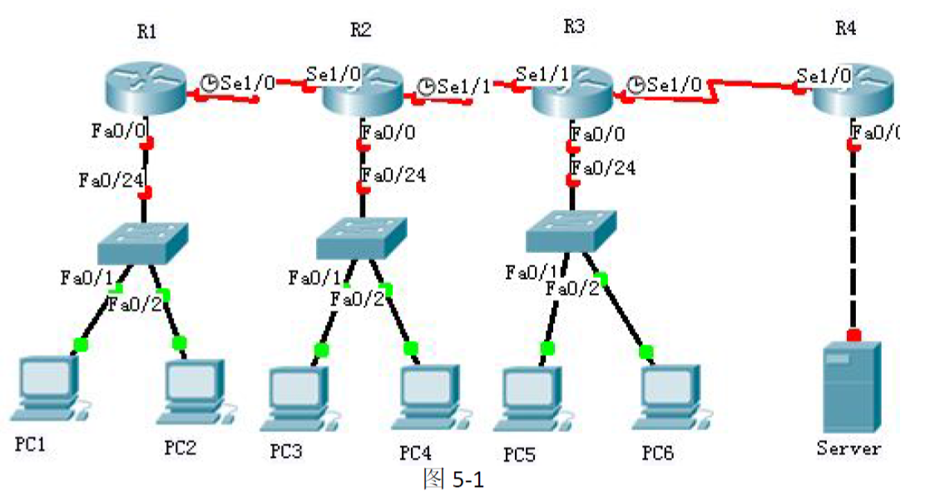

连接完成，如下：

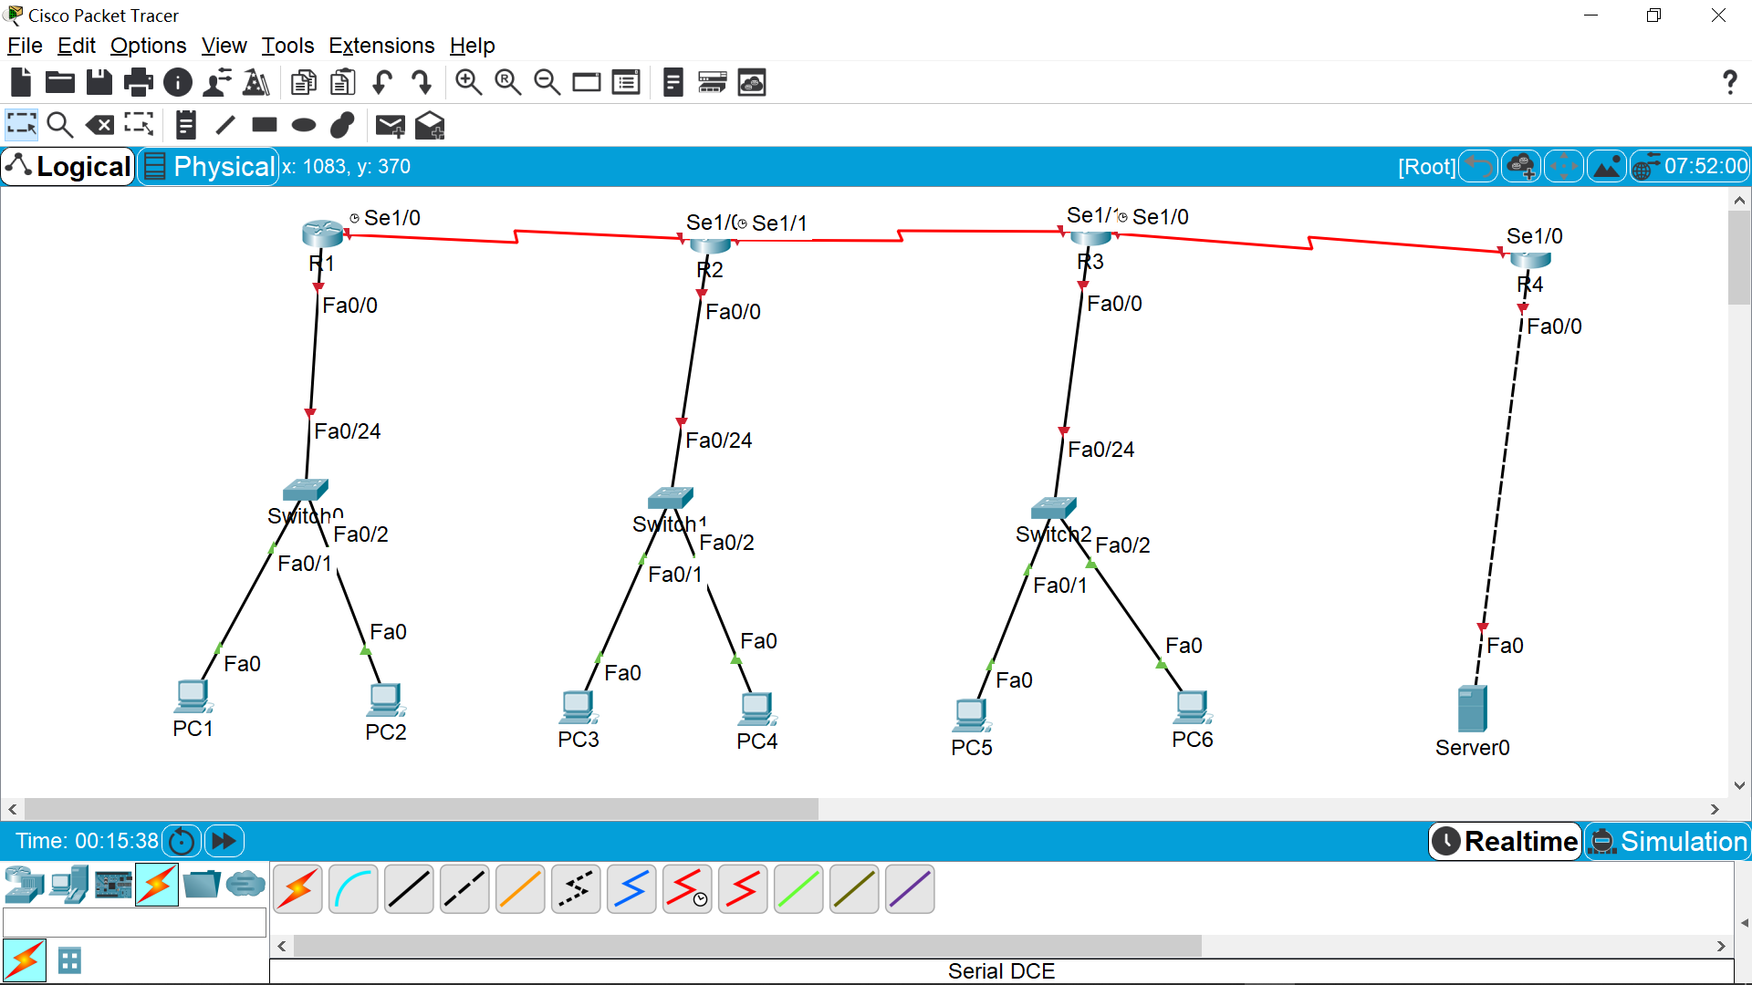

3、按下表所列参数设置计算机IP 地址、子网掩码、网关。

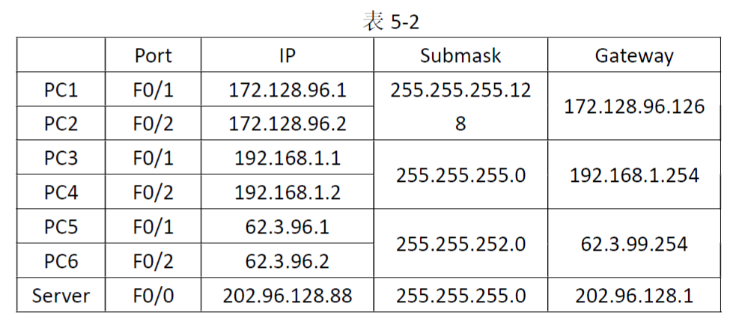

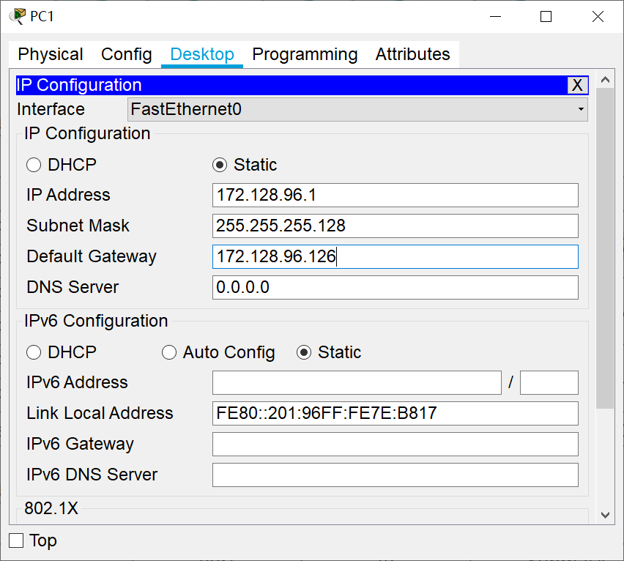

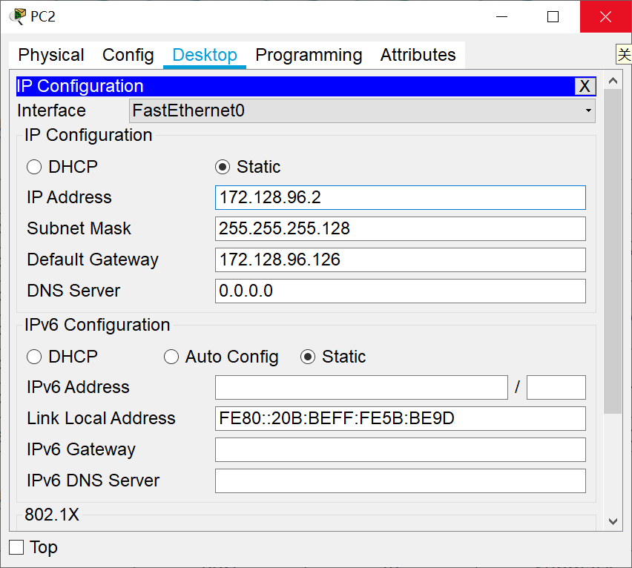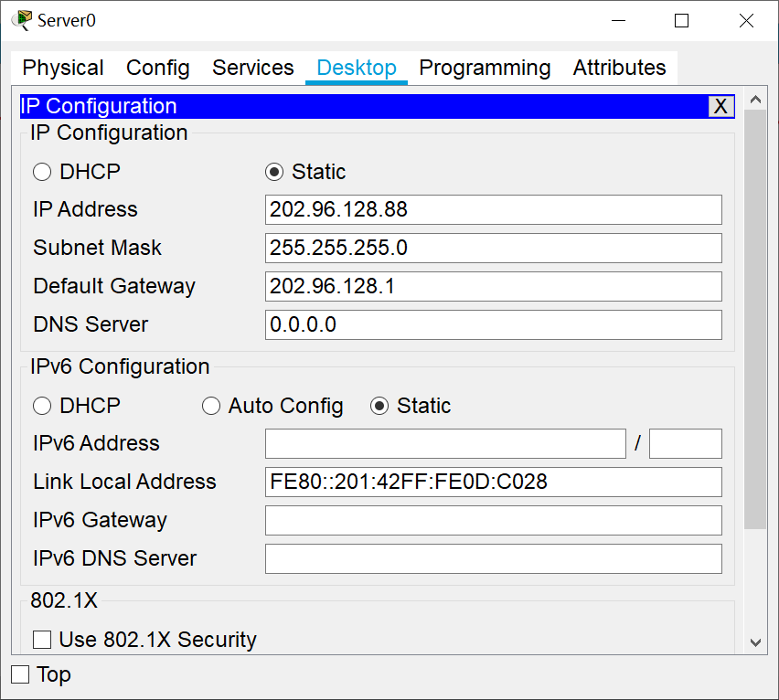

4、按下表所列参数对路由器进行配置。

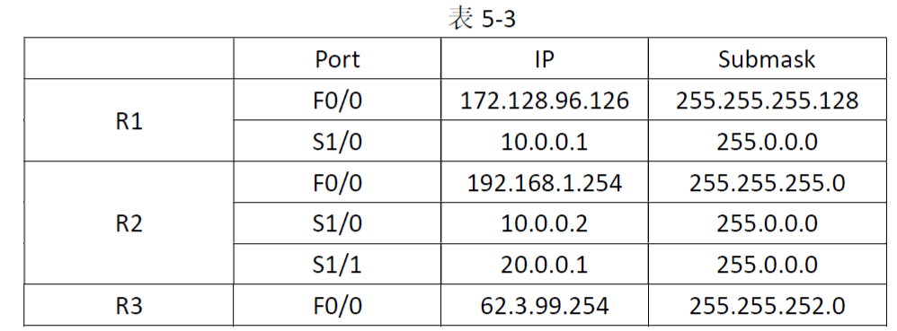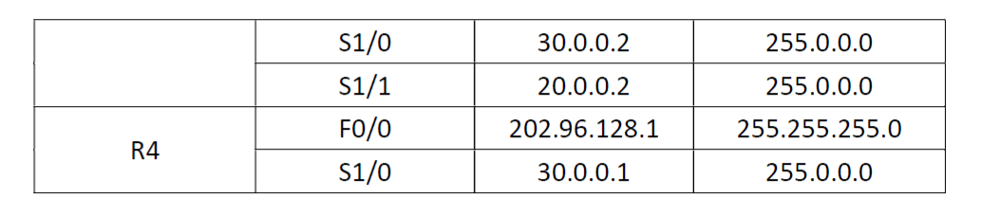（1）路由器R1

Router>enable

Router#configure terminal

Router(config)#hostname R1

R1(config)#interface f0/0

R1(config-if)#ip address 172.128.96.126 255.255.255.128

R1(config-if)#no shutdown

R1(config-if)#interface s1/0

R1(config-if)#ip address 10.0.0.1 255.0.0.0

R1(config-if)#clock rate 64000

R1(config-if)#no shutdown

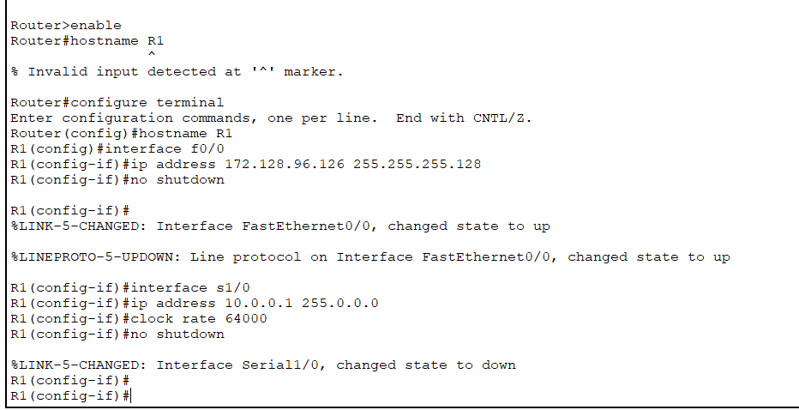

（2）路由器R2

Router>enable

Router#configure terminal

Router(config)#hostname R2

R2(config)#interface f0/0

R2(config-if)#ip address 192.168.1.254 255.255.255.0

R2(config-if)#no shutdown

R2(config-if)#interface s1/0

R2(config-if)#ip address 10.0.0.2 255.0.0.0

R2(config-if)#no shutdown

R2(config-if)#interface s1/1

R2(config-if)#ip address 20.0.0.1 255.0.0.0

R2(config-if)#clock rate 64000

R2(config-if)#no shutdown

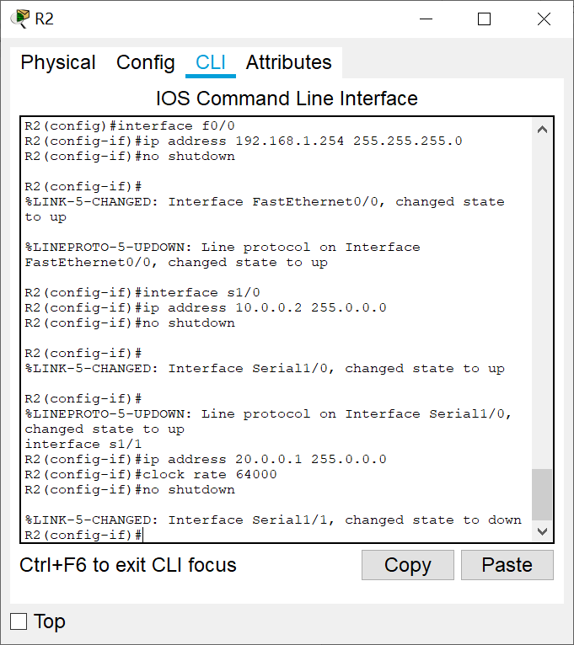

（3）路由器R3

Router>enable

Router#configure terminal

Router(config)#hostname R3

R3(config)#interface f0/0

R3(config-if)#ip address 62.3.99.254 255.255.252.0

R3(config-if)#no shutdown

R3(config-if)#interface s1/0

R3(config-if)#ip address 30.0.0.2 255.0.0.0

R3(config-if)#clock rate 64000

R3(config-if)#no shutdown

R3(config-if)#interface s1/1

R3(config-if)#ip address 20.0.0.2 255.0.0.0

R3(config-if)#no shutdown

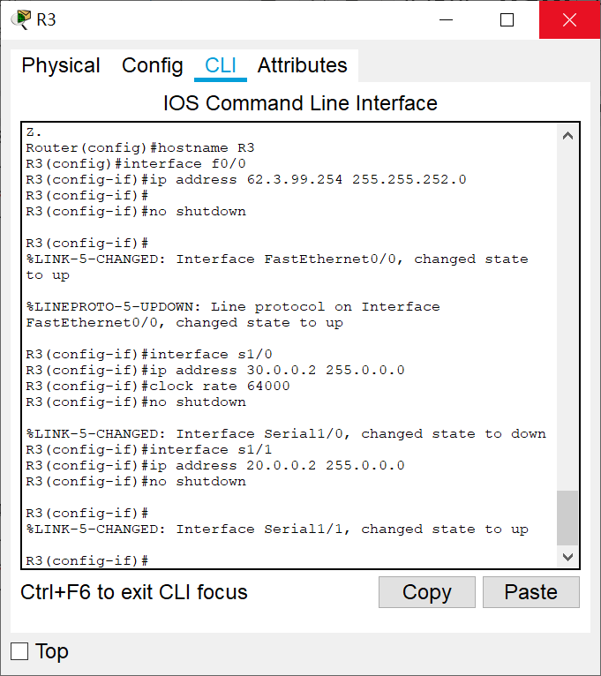

（4）路由器R4

Router>enable

Router#configure terminal

Router(config)#hostname R4

R4(config)#interface f0/0

R4(config-if)#ip address 202.96.128.1 255.255.255.0

R4(config-if)#no shutdown

R4(config-if)#interface s1/0

R4(config-if)#ip address 30.0.0.1 255.0.0.0

R4(config-if)#no shutdown

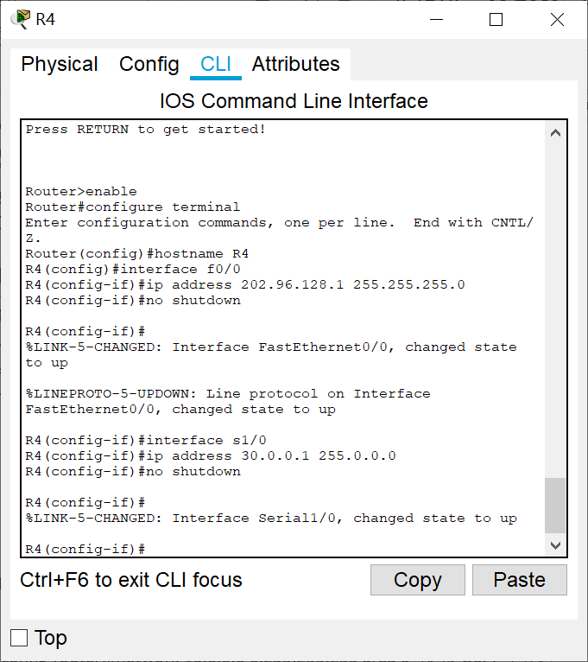

5、配置OSPF 路由（单区域）

（1）路由器R1

R1(config)#router ospf 1 启用OSPF 进程

R1(config-router)#router-id 1.1.1.1 配置路由器ID

R1(config-router)#network 10.0.0.0 0.255.255.255 area 0 发布OSPF 网段

R1(config-router)#network 172.128.96.0 0.0.0.127 area 0

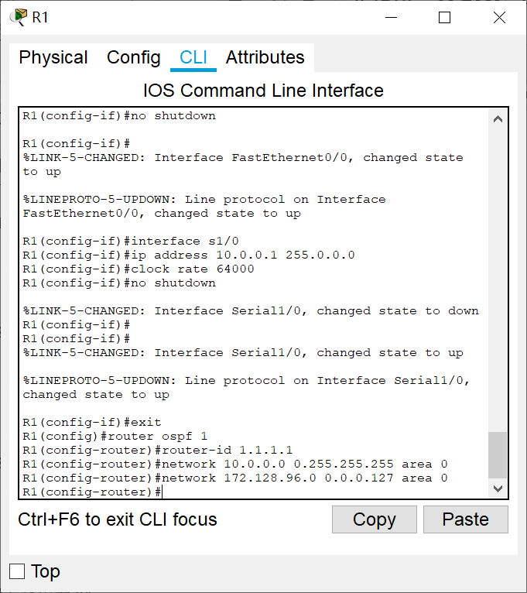

（2）路由器R2

R2(config)#router ospf 1

R2(config-router)#router-id 2.2.2.2

R2(config-router)#network 10.0.0.0 0.255.255.255 area 0

R2(config-router)#network 20.0.0.0 0.255.255.255 area 0

R2(config-router)#network 192.168.1.0 0.0.0.255 area 0

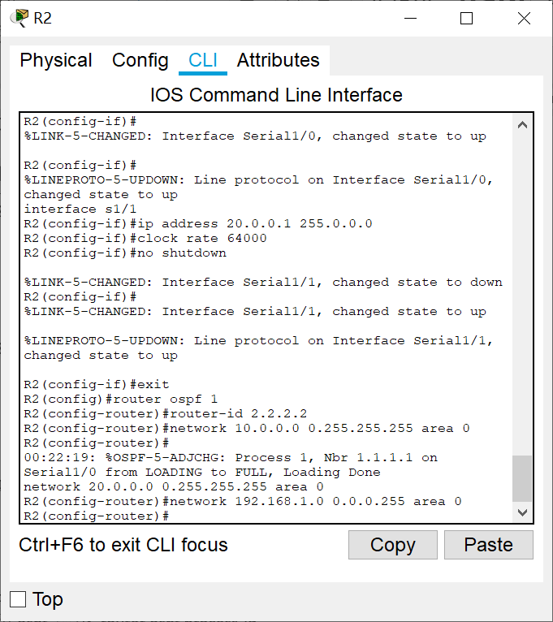

（3）路由器R3

R3(config)#router ospf 1

R3(config-router)#router-id 3.3.3.3

R3(config-router)#network 20.0.0.0 0.255.255.255 area 0

R3(config-router)#network 30.0.0.0 0.255.255.255 area 0

R3(config-router)#network 62.3.96.0 0.0.3.255 area 0

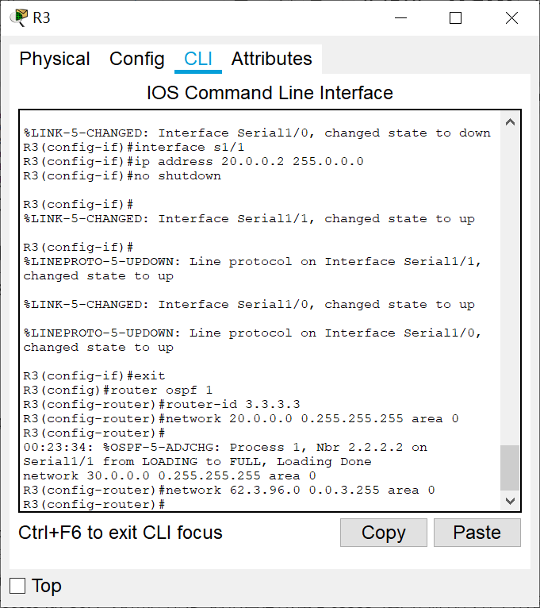

（4）路由器R4

R4(config)#router ospf 1

R4(config-router)#router-id 4.4.4.4

R4(config-router)#network 30.0.0.0 0.255.255.255 area 0

R4(config-router)#network 202.96.128.0 0.0.0.255 area 0

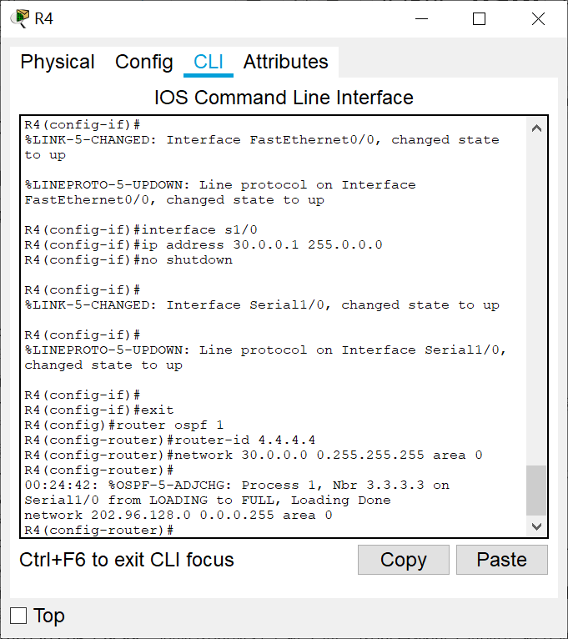

OSPF 配置中常用的命令：

启用ospf 命令 router ospf process-id

发布OSPF 网段 network address wildcard-mask area area-id

Process-id：OSPF 路由进程ID 的范围必须在1-65535 之间，而且只有本地含义，不同路由器的路由进程ID 可以不同。

Area-id：区域ID 是在0-4294967295 内的十进制数，也可以是IP 地址的格式A.B.C.D。

当网络区域ID 为0 或0.0.0.0 时称为主干区域。

OSPF 路由配置类似RIP 路由，需要在相关设备上将直连到该设备的所有网段进行发布（即发布直连路由）。完成上述配置后，可在企业内网任何一台主机上使用Web 浏览器打开HTTP://202.96.128.88。同时内网所有主机之间、内网与外网之间应能相互通信。如下：ping 202.96.128.88

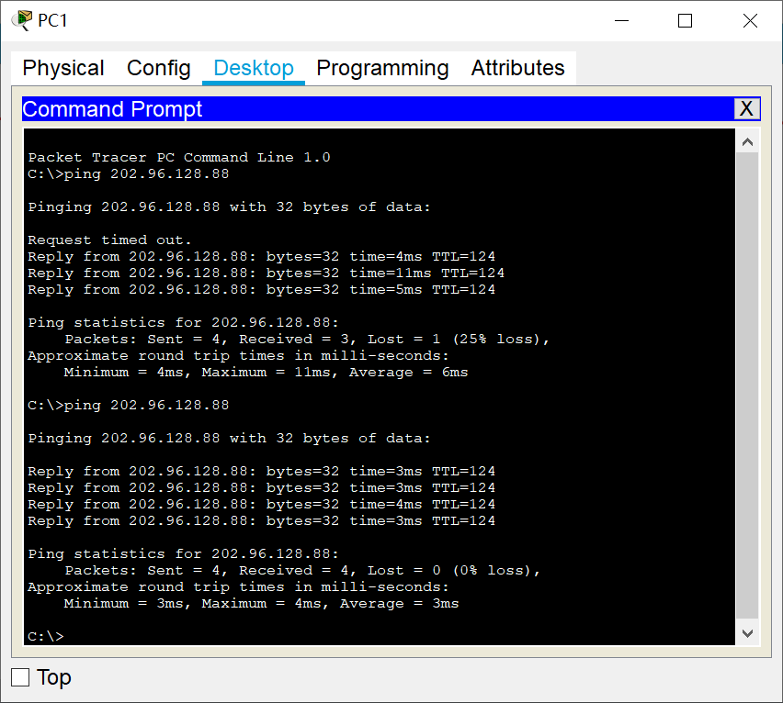

1. 实验总结

1、掌握了通配符掩码（反掩码）计算方法。

2、掌握了OSPF 协议的的配置方法。

3、熟悉了广域网线缆的链接方式。